基于喷灌与滴灌系统的屋顶—底部花园

绿色生态技术应用说明

1. 技术概述与选用背景
本项目在建筑屋顶及首层室外空间引入喷灌与滴灌相结合的立体绿化花园系统，形成“屋顶花园—底部花园”连续生态体系。该技术通过高效节水灌溉方式，提升建筑热工性能、雨洪调蓄能力及室外微气候舒适度，是一种兼顾生态效益与工程可实施性的绿色技术。

2. 绿色技术应用说明
技术定义：集成土壤湿度传感器、气象数据接口的智能化喷灌滴灌系统，针对屋顶花园与底部花园不同植被需水特性进行分区精准灌溉。
技术可行性：采用成熟物联网技术，模块化设计，施工便捷，维护简单。节水率可达40%-60%以上。
艺术性：隐蔽式滴灌管与喷头设计，不影响景观整体美学。通过植被的精细化养护，保障四季景观效果，提升建筑生态意象。
多专业适配：与景观专业协同设计植被配置与灌溉分区；与给排水专业统筹雨水回收系统作为灌溉水源；与电气智能化专业集成控制模块。

3. 技术可行性与多专业协同适配性分析
该系统技术成熟、施工标准明确，适配性强。
建筑专业：屋顶花园与建筑体量退台结合，形成第五立面景观
给排水专业：滴灌系统与雨水回收系统协同，减少市政补水
结构专业：轻质种植基质控制屋面恒载
景观专业：耐旱本土植物降低维护成本

4. 建筑节点选取与技术融入策略
节点选取：屋顶花园种植屋面节点
喷灌用于植物初期养护，稳定后以滴灌为主。
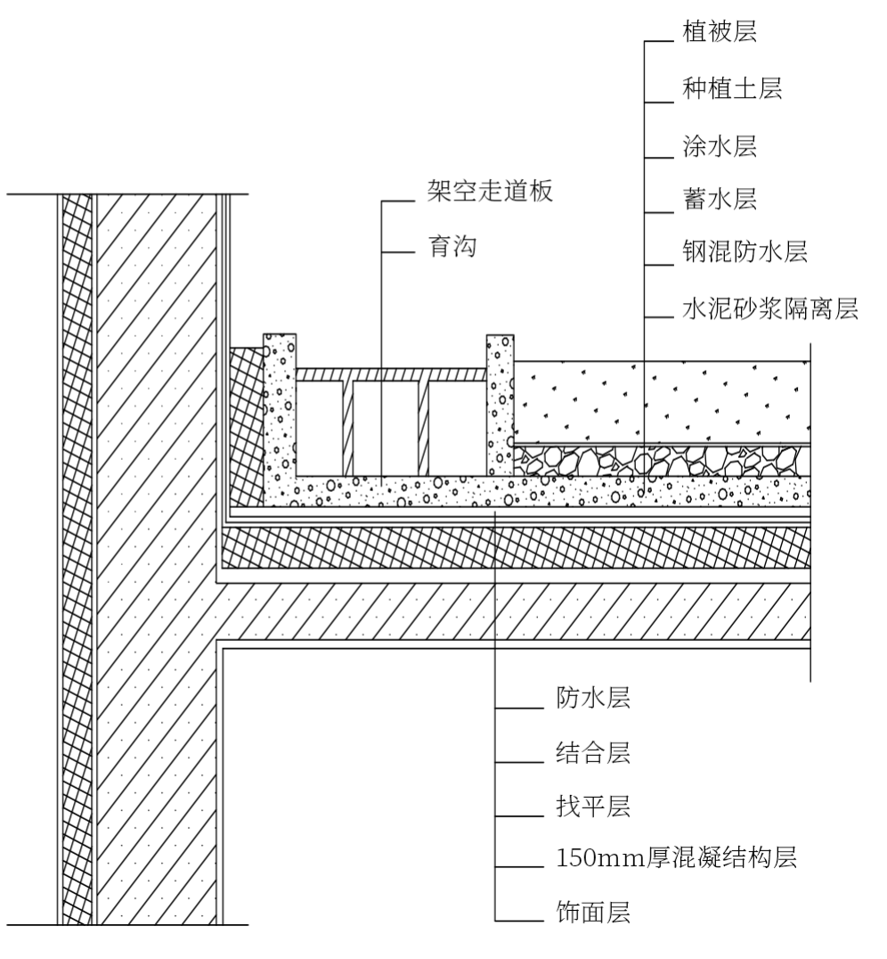

5.节点构造做法与材料参数说明
构造层 | 材料 | 参数
种植土 | 轻质基质土 | 容重 ≤ 1.3kN/m³
排水层 | HDPE 排水板 | 排水量 ≥ 20L/m²·s
滴灌管 | PE 微灌管 | 出水量 2L/h

6. 综合评估
该系统在节水、降温、生态与景观方面均具有显著效果，技术成熟度高，具备实际工程落地条件。

